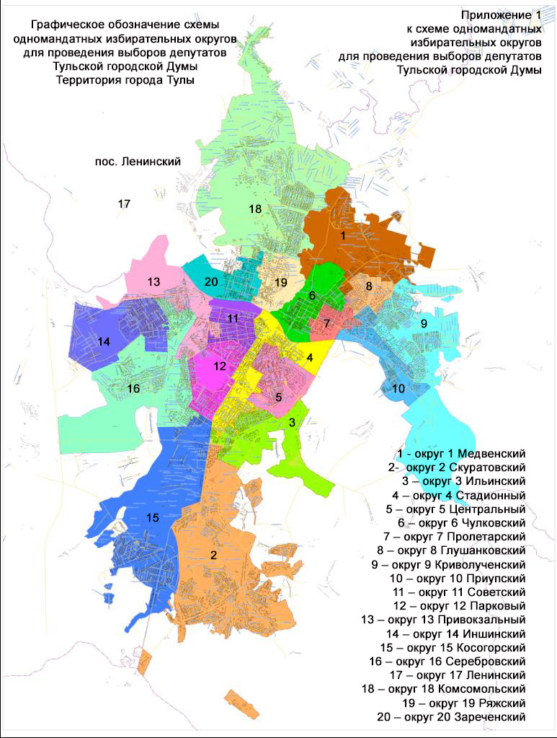

Приложение 2
к схеме одномандатных избирательных округов
для проведения выборов депутатов
Тульской городской Думы

Графическое изображение схемы одномандатных
избирательных округов для проведения выборов
депутатов Тульской городской Думы

Территория г. Тулы и Ленинского района
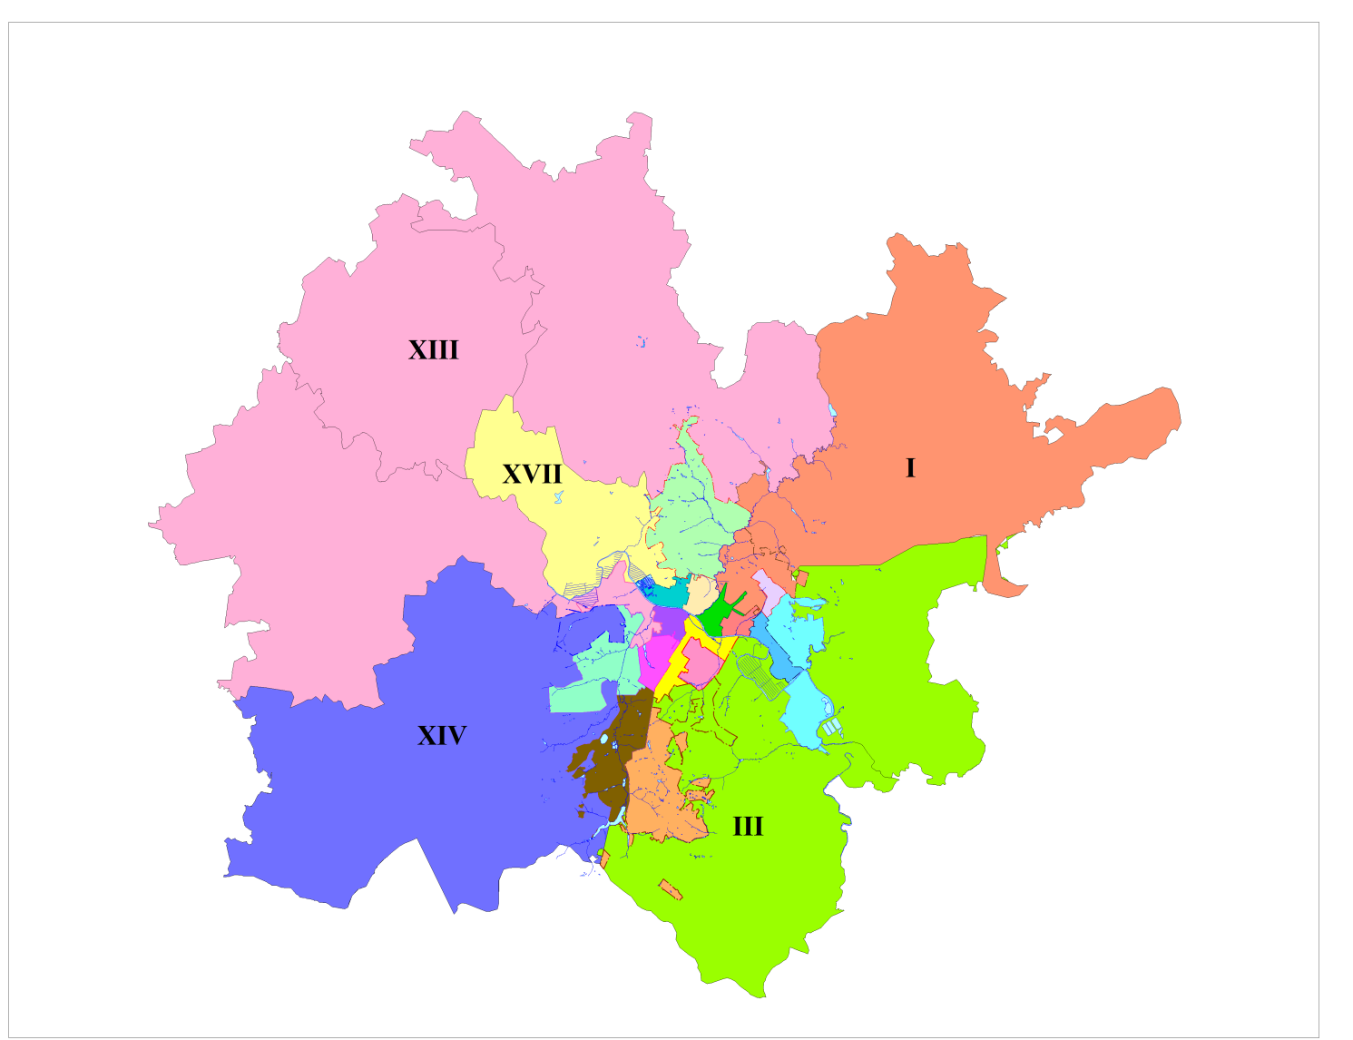

Номерами обозначены:

I –округ №I
III – округ № III
XIII – округ № XIII
XIV – округ № XIV
XVII –округ № XVII

